Губарева Екатерина Александровна,
дата защиты 03.03. 2020г.

Тема диссертации: «Влияние постоянного освещения и введения мелатонина на канцерогенез и экспрессию часовых генов в опухолях у мышей»

по специальности 14.01.12 – онкология (биологические науки).

При проведении тайного голосования диссертационный совет в количестве 20 человек, все по специальности 14.01.12 – онкология,
участвовавших в заседании из 28 человека, входящих в состав совета, проголосовали: за – 18, против - 2, недействительных бюллетеней – нет.

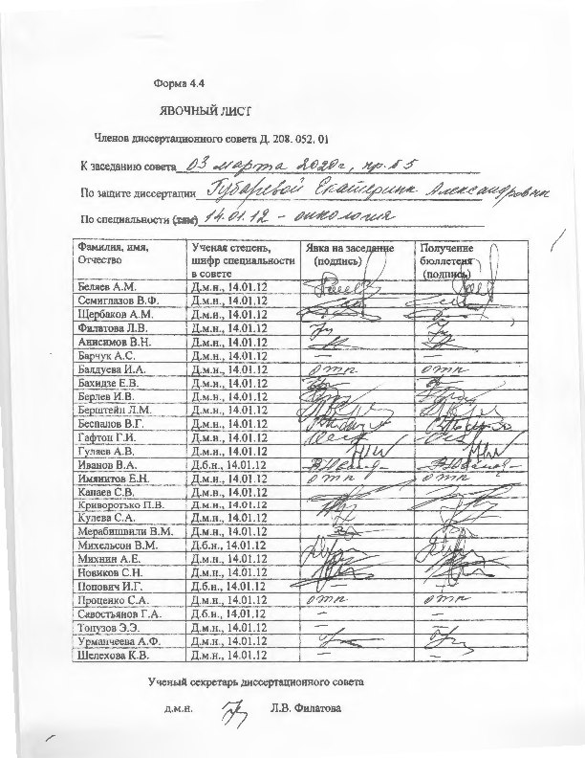

ЗАКЛЮЧЕНИЕ ДИССЕРТАЦИОННОГО СОВЕТА Д 208.052.01, СОЗДАННОГО НА БАЗЕ ФЕДЕРАЛЬНОГО ГОСУДАРСТВЕННОГО БЮДЖЕТНОГО УЧРЕЖДЕНИЯ «НАЦИОНАЛЬНЫЙ МЕДИЦИНСКИЙ ИССЛЕДОВАТЕЛЬСКИЙ ЦЕНТР ОНКОЛОГИИ ИМЕНИ Н.Н. ПЕТРОВА» МИНИСТЕРСТВА ЗДРАВООХРАНЕНИЯ РОССИЙСКОЙ ФЕДЕРАЦИИ, ПО ДИССЕРТАЦИИ НА СОИСКАНИЕ УЧЕНОЙ СТЕПЕНИ КАНДИДАТА БИОЛОГИЧЕСКИХ НАУК ГУБАРЕВОЙ ЕКАТЕРИНЫ АЛЕКСАНДРОВНЫ

аттестационное дело №____________
решение диссертационного совета от 03.03.2020 № 5

О присуждении Губаревой Екатерине Александровне, гражданину РФ, ученой степени кандидата биологических наук.
Диссертация «Влияние постоянного освещения и введения мелатонина на канцерогенез и экспрессию часовых генов в опухолях у мышей» по специальности 14.01.12 – онкология принята к защите 24.12.2019 протокол №32 диссертационным советом Д 208.052.01, созданным на базе федерального государственного бюджетного учреждения «Национальный медицинский исследовательский центр онкологии имени Н.Н. Петрова» Министерства здравоохранения Российской Федерации (197758, Санкт-Петербург, Песочный, ул. Ленинградская, д. 68. Приказ №386/нк от 27.04.2017).
Соискатель Губарева Екатерина Александровна, дата рождения 30.08.1988, в 2009 г окончила бакалавриат биолого-почвенного факультета федерального государственного бюджетного образовательное учреждения высшего профессионального образования "Санкт-Петербургский государственный университет» (СПбГУ), присвоена степень бакалавра биологии с отличием. В 2012 году окончила магистратуру по специальности психо- и социолингвистика на филологическом факультете СПбГУ.
С 2012 по 2014 год работала в ФГБУ «НИИ онкологии им. Н.Н. Петрова» Минздрава России в лаборатории морфологии опухолей на должности лаборанта, с 2013 года по настоящее время является научным сотрудником в лаборатории канцерогенеза и старения ФГБУ «НМИЦ онкологии имени Н.Н. Петрова» Минздрава России. Справка № 511 о сдаче кандидатских экзаменов выдана 28.10.2019 ФГБУ «НМИЦ онкологии им. Н.Н. Петрова» Минздрава России.
Диссертация выполнена в научной лаборатории канцерогенеза и старения, в научном отделе канцерогенеза и онкогеронтологии ФГБУ «НМИЦ онкологии им. Н. Н. Петрова» Минздрава России.
Научный руководитель:
- доктор медицинских наук, профессор, член-корреспондент Российской академии наук Анисимов Владимир Николаевич, федеральное государственное бюджетное учреждение «Национальный медицинский исследовательский центр онкологии имени Н.Н. Петрова» Министерства здравоохранения Российской Федерации, научный отдел канцерогенеза и онкогеронтологии, заведующий.
Официальные оппоненты:
- Борисенков Федор Михайлович, доктор биологических наук, Институт физиологии Федеральный исследовательский центр «Коми научный центр Уральского отделения Российской академии наук», отдел молекулярной иммунологии и биотехнологии, старший научный сотрудник;
- Бланк Ольга Алексеевна, доктор медицинских наук, федеральное государственное бюджетное учреждение «Российский научный центр радиологии и хирургических технологий имени академика А.М. Гранова» Министерства здравоохранения Российской Федерации, старший научный сотрудник.
Официальные оппоненты дали положительные отзывы на диссертацию.
Ведущая организация – федеральное государственное бюджетное научное учреждение «Томский национальный исследовательский медицинский центр Российской академии наук», в своем положительном отзыве, подписанном Чердынцевой Надеждой Викторовной, доктором биологических наук, профессором, членом-корреспондентом РАН, заведующим лабораторией молекулярной онкологии и иммунологии Научно-исследовательского института онкологии, указала, что диссертация Губаревой Екатерины Александровны является самостоятельной законченной квалификационной работой. В исследовании представлена совокупность новых данных о роли суточных ритмов и их экзогенных и эндогенных регуляторов в канцерогенезе, экспрессии часовых генов в опухолях, как основе для решения задачи коррекции суточных ритмов при опухолевом процессе. По научному уровню, актуальности и новизне, теоретической и практической значимости диссертационная работа полностью соответствует требованиям пункта 9 «Положения о порядке присуждения ученых степеней», утвержденного Постановлением Правительства Российской Федерации № 842 от 24 сентября 2013 (с изменениями от 01 октября 2018 г. №1168), предъявляемым к диссертациям на соискание ученой степени кандидата наук, а ее автор, Губарева Екатерина Александровна, заслуживает присуждения ученой степени кандидата биологических наук по специальности 14.01.12 – онкология.
Соискатель имеет 45 научных опубликованных работ, в том числе по теме диссертации опубликовано 15 печатных работ, из них в рецензируемых научных изданиях опубликовано 4 работы и 1 глава в зарубежном издании.
Основные работы:
1. Губарева Е.А., Майдин М.А., Тындык М.Л., Виноградова И.А., Панченко А.В. Суточные ритмы пролиферации в кишечном эпителии и опухолях молочной железы у HER-2/neu трансгенных мышей и мышей FVB/N дикого типа и их коррекция мелатонином // Вопросы онкологии. – 2019. – Т.65 – №.1. – С.154-158. Авторский вклад 80%. В работе описано нарушение суточной динамики пролиферации кишечного эпителия у мышей при развитии опухолевого процесса.
2. Голубев А.Г., Панченко А.В., Губарева Е.А., Киреева Г.С., Анисимов В.Н. «Часовые гены» и рак молочной железы // Вопросы онкологии – 2019. – Т. 65, №1, – С. 43-55. Авторский вклад 75%. В статье описаны изменения экспрессии часовых генов при раке молочной железы, а также взаимосвязь между циркадианным и клеточным циклами.
3. Andrey V. Panchenko, Ekaterina A. Gubareva and Vladimir N. Anisimov. Circadian System and Aging in Rodent Models // Circadian Rhythms and Their Impact on Aging/ Ed. S. Michal Jazwinski, Victoria P. Belancio, Steven M. Hill. Springer International Publishing AG, 2017. 103–128 pp. Авторский вклад 85%. В главе описаны изменения в циркадианной системе, связанные со старением и ассоциированными со старением заболеваниями, включая рак.
4. Панченко А.В., Губарева Е.А., Анисимов В.Н. Роль циркадианных ритмов и «клеточных часов» в старении и развитии онкологических заболеваний // Успехи геронтологии. – 2016. – Т. 29, № 1. – С. 29-37. Авторский вклад 75%. В работе проанализированы изменения экспрессии часовых генов в опухолях человека и экспериментальных животных.
5. Панченко А.В., Губарева Е.А., Майдин М.А., Тындык М.Л., Виноградова И.А. Роль часовых белков в канцерогенезе кожи у мышей SHR в возрасте 14 месяцев при нарушении светового режима // Вопросы онкологии – 2016. – Т. 62, №5, – С. 666-670. Авторский вклад 80%. В работе приведены результаты оценки влияния постоянного освещения и введения мелатонина на канцерогенез и экспрессию часовых генов в химически индуцированных опухолях кожи.
На автореферат поступило 3 отзыва от:
- доктора биологических наук, профессора Колосовой Натальи Гориславовны, заведующей лабораторией молекулярных механизмов старения ФИЦ «Институт цитологии и генетики СО РАН»;
- доктора биологических наук, профессора, член-корр. РАН Москалева Алексея Александровича, и.о. заведующего отделом радиоэкологии, о.и. заведующего лабораторией геропротекторных и радиопротекторных технологий Институт биологии Федерального исследовательского центра «Коми научный центр Уральского отделения Российской академии наук»;
- доктора биологических наук Илюхи Виктора Александровича, директора института биологии федерального государственного бюджетного учреждения науки Федеральный исследовательский центр «Карельский научный центр Российской академии наук»
Все отзывы положительные, не содержат замечаний.
Выбор официальных оппонентов обосновывается тем, что они являются ведущими специалистами по теме представленной диссертации и дали свое согласие, а ведущей организации – тем, что она является ведущей научной организацией в области онкологии.
Диссертационный совет отмечает, что выполненные соискателем научные исследования в совокупности можно квалифицировать как решение важной научной задачи, касающейся исследования влияния постоянного освещения и введения мелатонина на канцерогенез и систему часовых генов и белков, а также исследования изменений суточных колебаний экспрессии часовых генов и белков у животных с опухолями.
Научно-практическая значимость исследования обоснована тем, что:
- показано в экспериментах на моделях химически индуцированных опухолей легкого и кожи антиканцерогенное действие мелатонина только в условиях постоянного освещения;
- установлено, что в опухолях легкого и молочной железы содержание активаторов транскрипции BMAL1 и CLOCK повышается по сравнению с нормальной тканью; при этом устойчивой тенденции к повышению экспрессии соответствующих генов не выявлено;
- выявлено нарушение суточной динамики экспрессии часовых генов Bmal1, Clock и Cry1 в супрахиазматическом ядре гипоталамуса (центральном ритмоводителе организма) и печени у мышей HER2/neu с опухолями молочной железы;
- обнаружено, что у мышей HER2/neu c опухолями молочной железы происходит сглаживание суточных колебаний пролиферации эпителия тонкого кишечника.
Результаты диссертационного исследования расширяют представления о роли часовых генов и белков в развитии опухолей. Выявленное антиканцерогенное действие мелатонина в условиях нарушения светового режима указывает на возможное применение его в лечении онкологических пациентов при наличии у них десинхроноза.
Полученные данные о нарушении суточной динамики экспрессии часовых генов и пролиферации эпителия тонкого кишечника указывают на необходимость исследований изменения различных ритмических показателей у онкологических пациентов. Из результатов работы следует, что при проведении хронотерапии у онкологических пациентов или в эксперименте необходимо учитывать влияние опухоли на суточные ритмы организма.
Результаты исследования могут быть использованы в учебном процессе и в научной деятельности на медицинских и биологических факультетах ВУЗов и исследовательских учреждений.
Оценка достоверности результатов исследования базируется на анализе большого экспериментального материала (в опытах использованы 270 мышей). Проверка гипотез выполнена на нескольких моделях с использованием современных методов экспериментальной онкологии и молекулярной биологии. Степень достоверности результатов проведенных исследований, выводов и рекомендаций не вызывают сомнений и определяется как объемом обработанного материала, так и адекватным набором оцениваемых показателей, примененными статистическими критериями, которые соответствуют целям и задачам исследования.
Личный вклад соискателя состоит в том, что им самостоятельно сформулированы цель, задачи исследования, проведено планирование экспериментов на животных (включая выбор экспериментальных моделей, характеристику групп, изучаемые параметры), получен ряд экспериментальных данных, проведены обобщение и анализ данных, обоснованы выводы исследования. Соискателем лично проведена статистическая обработка результатов исследований. Самостоятельно проведен анализ данных отечественной и зарубежной литературы в отношении темы работы. Исследование экспрессии часовых генов у мышей HER2/neu выполнено на базе лаборатории молекулярной онкологии ФГБУ «НМИЦ онкологии имени Н.Н. Петрова» Минздрава России. Участие соискателя в сборе первичного материла и его обработке – 90%, обобщении, анализе и внедрении в практику результатов работы – 100%.
На заседании 03.03.2020 диссертационный совет принял решение присудить Губаревой Екатерине Александровне ученую степень кандидата биологических наук по специальности 14.01.12 – онкология.
При проведении тайного голосования диссертационный совет в количестве – 20 человек, из них докторов наук по специальности 14.01.12 – онкология – 20, участвовавших в заседании, из 28 человек, входящих в состав совета, проголосовали: за – 18, против – 2, недействительных бюллетеней – нет.

Председатель диссертационного совета,
доктор медицинских наук,
профессор Беляев Алексей Михайлович

Ученый секретарь диссертационного совета,
доктор медицинских наук Филатова Лариса Валентиновна
03.03.2020

